Логопедические игры для шипящих звуков [ш], [ж]
А теперь поговорим о шипящих… Шипящие искажаются по причине присутствия у ребенка какого-либо вида сигматизма, дефектов слуха, уздечки языка, неправильной работа губ, сильного напряжения языка. Например, звук «ш» малыш может искажать разными способами:
- опускание звука «ш» в речи («Машка» — «Мака»);
- замена его на звук «т», «ф» или «с» («мишка» – «мифка», «мишка» — «митка», «мишка» – «миска»,).
Какими бы ни были искажения звуков, все можно поправить при помощи занимательных логопедических игр-упражнений. Вам понадобятся хорошее настроение и терпение. Напоминаем, что заниматься нужно каждый день в утренние часы. Длительность занятий составляет от 20 до 40 минут.
Главное, чему нужно научиться малышу при постановке шипящих звуков, — это делать свой язычок широким и спокойно удерживать его на нижней губе распластанным некоторое время: считая от 5 до 10. Такое положение языка является основным для постановки шипящих.
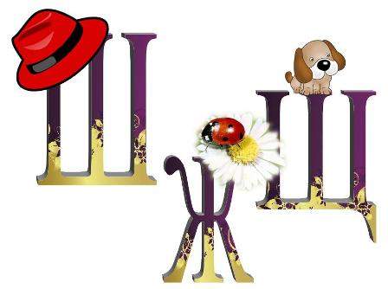

Конфетка
Эта игра претендует стать самой любимой у ребенка. Для игры предлагаем ребенку представить конфету. Развернуть ее, воображая в руках, и как-бы положить ее себе в рот. Затем ребенок делает сосательные движения во рту, как-будто по-настоящему сосет конфетку. В конце , ее обязательно «проглотить».

Летающая пушинка
Попросите ребенка изобразить улыбку, сделать язычок широким и закрыть им нижнюю губу, потом, как бы произнося звук «ф», подуть на ватку так, чтобы она улетела на дальний край стола.

Сыроежка
Традиционное упражнение «Грибок» — сделать язычок широким, изобразив шляпку грибочка, присосать его к нёбу и удержать на счет от 5 до 10.

Вольный ветер
Снова вооружаемся кусочком ватки. Положить ватку на носик малыша, которому нужно будет научиться ее правильно сдувать. Для этого ребенку следует из язычка сделать «лодочку», т.е. завернуть кончик языка назад, опустив его спинку вниз. Затем кончик языка нужно поместить на верхнюю губу. Из такого положения малышу требуется подуть на ватку-пушинку так, чтобы она взлетела вверх.
Далее следует из похожего положения (только язык малыша должен находиться не на верхней губе, а за передними зубами) подуть уже на кончик языка. Таким образом, и появляются шипящие звуки

Поющая змейка
На листе бумаги предложите ребенку нарисовать тропинку для змейки, а потом «проползти» вместе с ней по этой дорожке, напевая песенку змеи: «ш-ш-ш-ш-ш».

Веселый жучок
Аналогично упражнению выше, малыш рисует путь полета для жучка, а потом «летает» вместе с ним, напевая песенку жучка «ж-ж-ж-ж-ж-ж».

Большой Ух
Задача этой игры — научить ребенка различать звуки на слух. Взрослый читает много слов, а малыш хлопает в ладоши всякий раз, когда слышит шипящие звуки «ш» и «ж».

Веселый попугайчик
Ребенок превращается в попугая! И просто правильно повторяет за взрослым следующие ряды слогов: «жу-жу-жу», «шу-шу-шу», «жа-жа-жа», «ша-ша-ша», «жи-жи-жи», «ши-ши-ши» и другие чистоговорки.

Знайка
Для игры вооружитесь карточками с изображением разных предметов и разноцветными игровыми фишками.
Ребенок выбирает из всех карточек слова, в названии которых имеются звуки «ш» и «ж», называет их и ставит на них сверху игровые фишки. Если звуки «ш» и «ж» находятся в начале слова, то желтую фишку, если в середине, то зеленую, если в конце – красную.

Продолжаем выполнять логопедические упражнения с ребенком и произносить слова с шипящими звуками, составляем предложения из таких слов, пока навык правильного произношения не закрепится окончательно. При этом не забываем, что развитие ребенка должно быть многогранным! Обязательно гуляйте на свежем воздухе, проводите время вместе, возьмите семейный абонемент в бассейн или сходите в кино. Дарите друг другу побольше позитивных эмоций!
Успехов!

